СУВЕНИРНАЯ ПРОДУКЦИЯ,
ИЗГОТАВЛИВАЕМАЯ В ОТДЕЛЕНИИ социальной РЕАБИЛИТАЦИИ, АБИЛИТАЦИИ ИНВАЛИДОВ

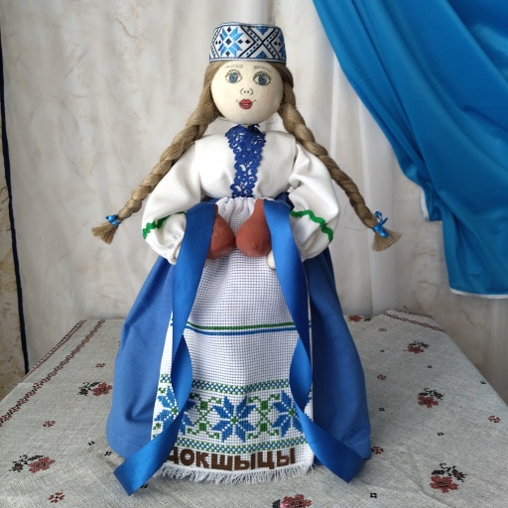 | Сувенир  «Дакшычанка»
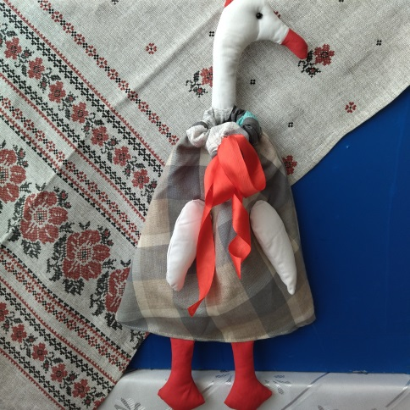 | Гусь –пакетница
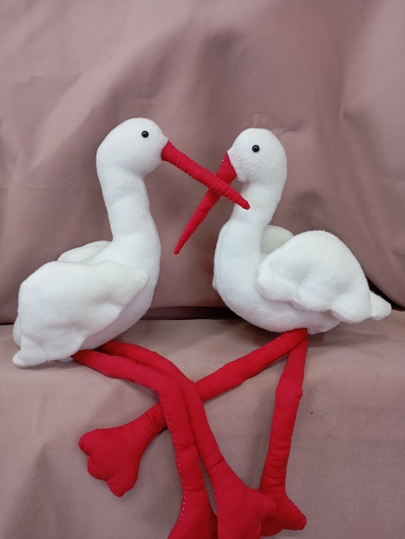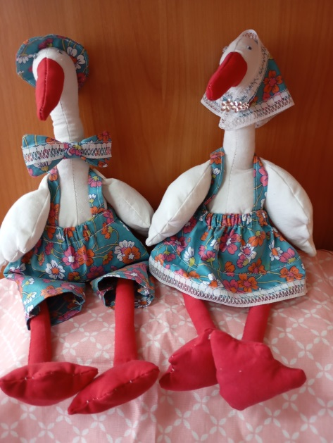 | Игрушки декоративные текстильные  в ассортименте
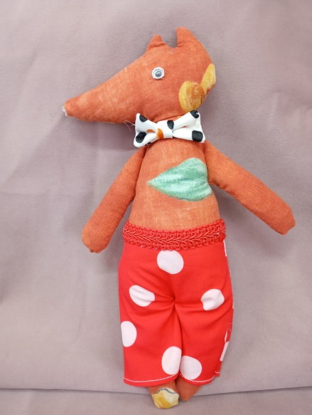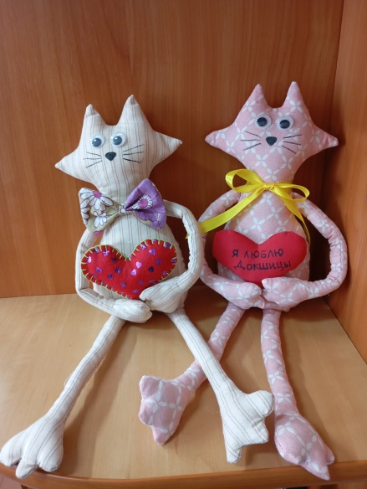 | Игрушки декоративные текстильные  в ассортименте
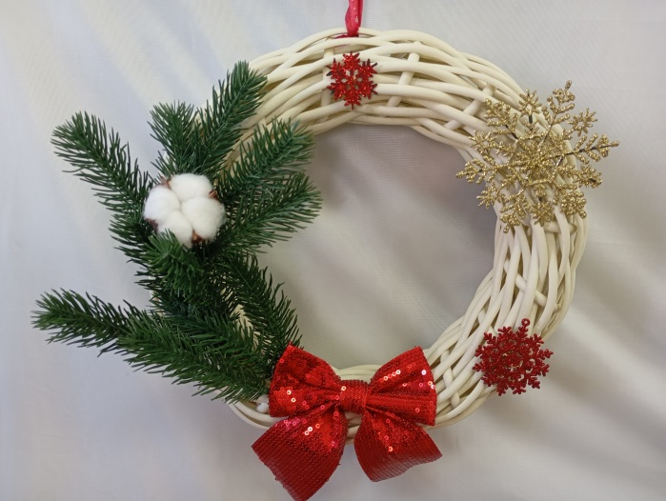 | Новогодняя продукция
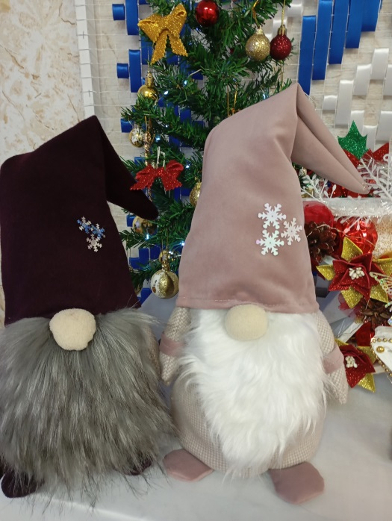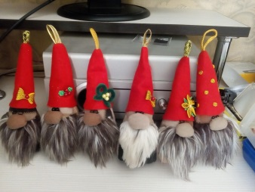 | Новогодняя продукция
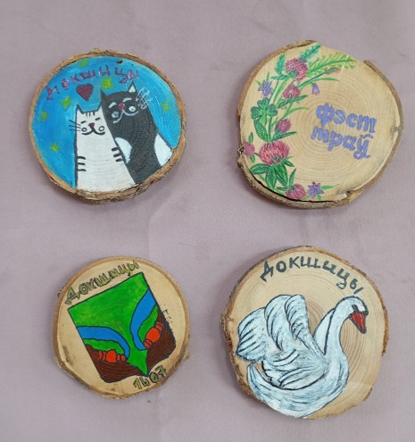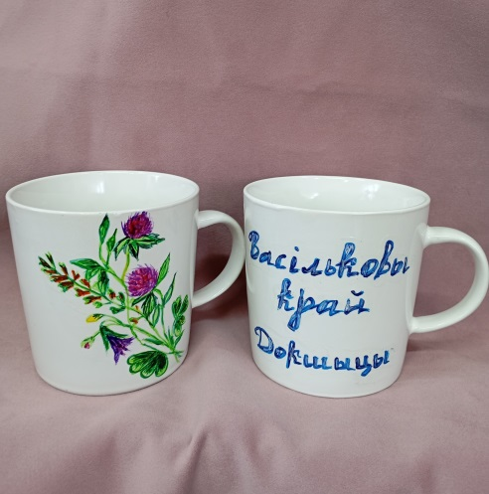 | Тематическая продукция  в ассортименте
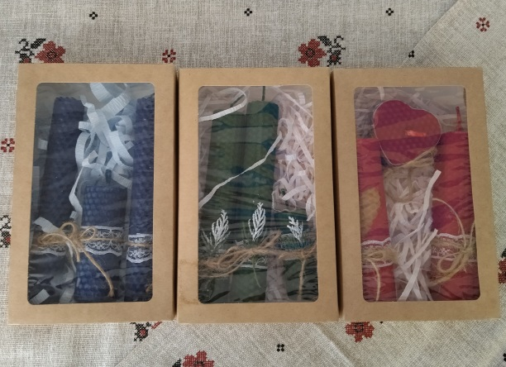  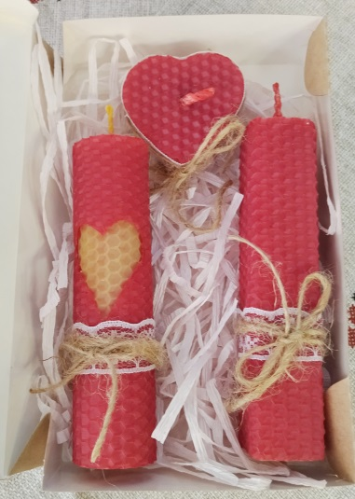 | Набор счечей  из цветной вощины
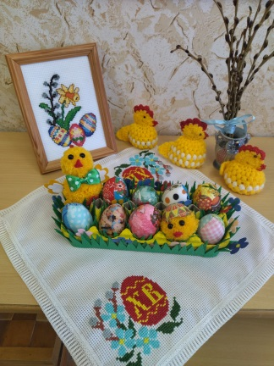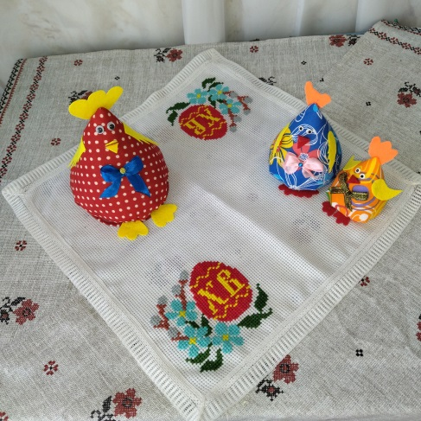 | Пасхальная продукция
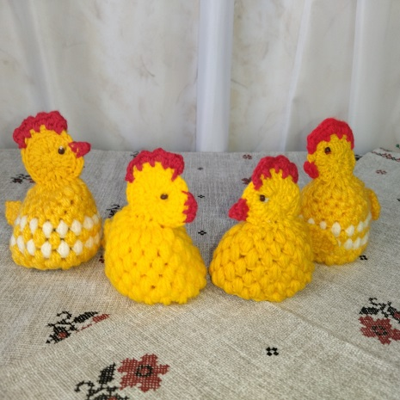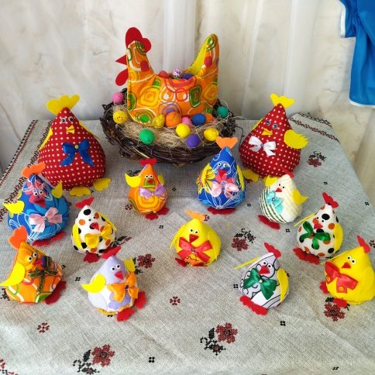 | Пасхальная продукция
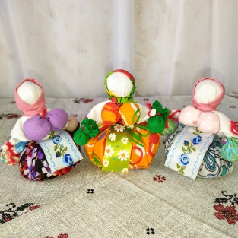 | Сувенир  «Травница -кубышка»
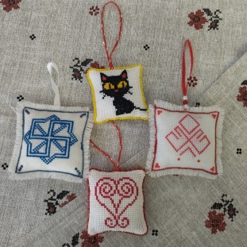 | Подвеска-оберег

Все средства, вырученные от продажи изделий, идут на поддержание и развитие новых кружков и клубов занятости ГУ «ТЦСОН Докшицкого района».

